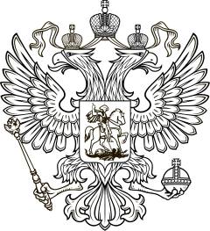
МЕЖРАЙОННАЯ ПРИРОДООХРАННАЯ ПРОКУРАТУРА МОСКОВСКОЙ ОБЛАСТИ РАЗЪЯСНЯЕТ
Изменения порядка предоставления служащими сведений о доходах

Федеральным законом от 28.12.2025 № 505-Ф3 «О внесении изменений в отдельные законодательные акты Российской Федерации» в целях совершенствования порядка представления сведений о доходах, об имуществе и обязательствах имущественного характера корректируются федеральные законы «О противодействии коррупции» и «О контроле за соответствием расходов лиц, замещающих государственные должности, и иных лиц их доходам», а также иные федеральные законы, устанавливающие статус отдельных должностных лиц и правовые основы прохождения государственной и муниципальной службы.
Устанавливаются случаи, при наступлении которых лица, замещающие государственные должности Российской Федерации, государственные должности субъектов Российской Федерации, муниципальные должности, должности государственной и муниципальной службы и должности
в отдельных организациях с государственным участием, будут обязаны представлять указанные сведения.
Так, с учетом изменений федерального законодательства в 2026 году обязанность представить сведения о своих доходах, а также о доходах своих супруги (супруга) и несовершеннолетних детей за отчетный 2025 год возлагается только в случае возникновения оснований для предоставления сведений о расходах в соответствии с Федеральным законом № 230-ФЗ, а именно: если в отчетном периоде (в течении 2025 года) совершена сделка или совершены сделки по приобретению земельного участка, другого объекта недвижимости, транспортного средства, ценных бумаг (долей участия, паев в уставных (складочных) капиталах организаций), цифровых финансовых активов, цифровой валюты и сумма такой сделки или общая сумма совершенных сделок превышает общий доход данного лица, его супруги (супруга) и несовершеннолетних детей за три последних года, предшествует отчетному периоду (2022, 2023, 2024 гг.).

